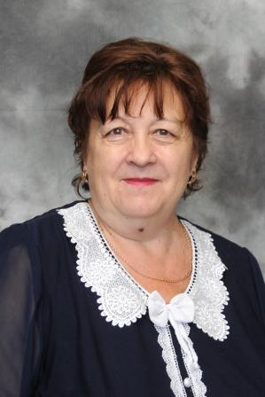

Верховская
Галина Валентиновна

Родилась 8 февраля. Является выпускницей Смирновской средней школы, по окончании которой работала в Добровольской школе. Проработав один год учителем начальных классов, поступила в педагогический институт им К.Ушинского в г. Петропавловске. Вышла замуж, перевелась на заочное отделение. Почти 8 лет работала в детском саду "Солнышко" в селе Смирново воспитателем. Через её заботливые руки прошло много девчонок и мальчишек, которые, спустя годы, приводили своих детей в класс к Галине Валентиновне.
В сентябре 1987 года перевелась в Смирновскую среднюю школу № 1 на должность учителя начальных классов. Откуда и ушла на пенсию в 2017 году. Имеет общий педагогический стаж 40 лет, в данной школе – 30 лет.
Сделала 7 выпусков. Её ученики – активные участники различных республиканских и международных конкурсов и предметных олимпиад, таких как «Пони», «Зерде», «Кенгуру – математик», «Ак бота» и других.
Галина Валентиновна имеет много Благодарностей и грамот за многолетний безупречный труд в сфере образования района. В 2014 году награждена юбилейной медалью « 85 лет Аккайынскому району Северо- Казахстанской области».
За свою педагогическую деятельность Галина Валентиновна провела десятки открытых уроков и внеклассных мероприятий, много раз выступала на школьном и районном уровне с докладами, воспитала несколько молодых учителей, всегда щедро делилась опытом работы.

